**Тернопільська загальноосвітня школа І-ІІІ ступенів № 16**

**Ім. В. Левицького**

***Підготувала***

***Вчитель математики ТЗОШ №16***

***Соловей О.М.***

**КОНСПЕКТ УРОКУ**

**З АЛГЕБРИ**

**ТЕМА « КВАДРАТНІ КОРЕНІ»**

**( 8 клас )**

Тема уроку: « Квадратні корені»

Мета уроку: узагальнити та систематизувати знання з теми, закріпити вміння і навички перетворювати вирази , які мають квадратні корені

Тип уроку: узагальнення та систематизації знань

Епіграф уроку «Чим більше я знаю, тим більше я вмію»

Хід уроку

І. Організаційна частина

Мотивація діяльності « Зведення будинку знань, вмінь і навичок»: в символічний будиночок вписати до закінчення уроку всі знання, вміння та навички, якими оволоділи при вивченні даної теми.

***Квадратні корені та їх властивості***

***Числові множини. Ірраціональні та дійсні числа***

***Функція y=√x***

***Тотожності***

***Рівняння x2 =a***

***Функція y=x2***

ІІ. Актуалізація опорних знань.

1)Вправа «Світлофор»: на партах картки червоного, зеленого, жовтого кольорів; відповідь «так»- зелена картка, «ні» - червона, «сумніваюсь»- жовта.

1. Область визначення функції у=х2 утворюють усі числа (Так)
2. Графіком функції у=х2 є гіпербола (Ні)
3. Квадратними коренями з числа 9 є числа 3 і -3 (Так)
4. Чи є правильною рівність √36=-6 (Ні)
5. Чи має зміст вираз √-16 (Ні)
6. Розв’язками рівняння х = 121 є числа 11 і -11 (Так)
7. Число √6 є ірраціональним (Так)
8. Будь-яке дійсне число є раціональним (Ні)
9. Областю визначення функції у= √x є множина невід’ємних дійсних чисел (Так)
10. Щоб позбутися ірраціональності в знаменнику дробу $\frac{1}{√3}$ потрібно чисельник помножити на √3 (Ні)
11. (√10)2 =100 (Ні)
12. √a14 =a7, якщо a ≤0 (Ні)
13. (Ні)

2) Правильне використання властивостей арифметичного квадратного кореня дозволить нам дізнатись, хто першим запропонував правило знаходження наближеного значення квадратного кореня: на дошці записано 5 завдань, номер завдання відповідає номеру відповідної букви в слові, виконавши завдання, шукаємо відповіді у вершинах п’ятикутника та відповідну букву записуємо в клітинку.

***1,44***

***48***

$$\frac{1}{3}$$

***15***

***H***

***P***

***E***

***O***

5. $\sqrt{0.36*225*16 }$ =
6. $\frac{\sqrt{11}}{\sqrt{99}}$ =
7. $\sqrt{{1.2}^{4}}$ =
8. ${(\sqrt{5})}^{2}$ + ${(\sqrt{10})}^{2}$ =
9. $\sqrt{128*18}$ =

***Г***

***36***

3)Бліц-інформ

А) Основи теорії натуральних чисел піфагорійці заклали ще в V ст. до н.е., а строгі теорії дійсних чисел були запропоновані лише у другій половині ХІХ ст.

Б) До розширення знань про натуральні числа піфагорійців привели прості геометричні задачі, наприклад, як виразити довжину діагоналі квадрата із стороною 1?

В) теорію дійсних чисел на основі десяткових дробів розробили німецькі математики К. Вейєштрасс, Г.Кантор.

Г) До поняття ірраціонального числа близько підійшов український математик, вчений Феофан Прокопович, Добуваючи корені квадратні з чисел 2,3,5,6 він відмітив цей процес нескінченним, а Декарт ввів символ радикала, яким користуються зараз.

ІІІ. Розв’язування вправ

Клас ділиться на 4 групи.

І та ІІ групи виконують тестові завдання на комп’ютерах, результати учні переносять у бланки відповідей.

ІІІ група виконує завдання в парах «Здоровий спосіб життя»: дізнатись, які вітаміни найбільше необхідні в щоденному раціоні людини. Відповідні вітаміни за одержаними правильними відповідями учні вибирають та записують на дошці.

Спростити вираз

* () ()=
* =

|  |  |  |  |  |  |  |
| --- | --- | --- | --- | --- | --- | --- |
| ***A*** | ***B6*** | ***K*** | ***P*** | ***C*** | ***E*** | ***D*** |
| ***2√2*** | ***6*** | ***30*** | ***√2*** | ***2√6*** | ***-2√6*** | ***9-6√6*** |

A B6  C D E

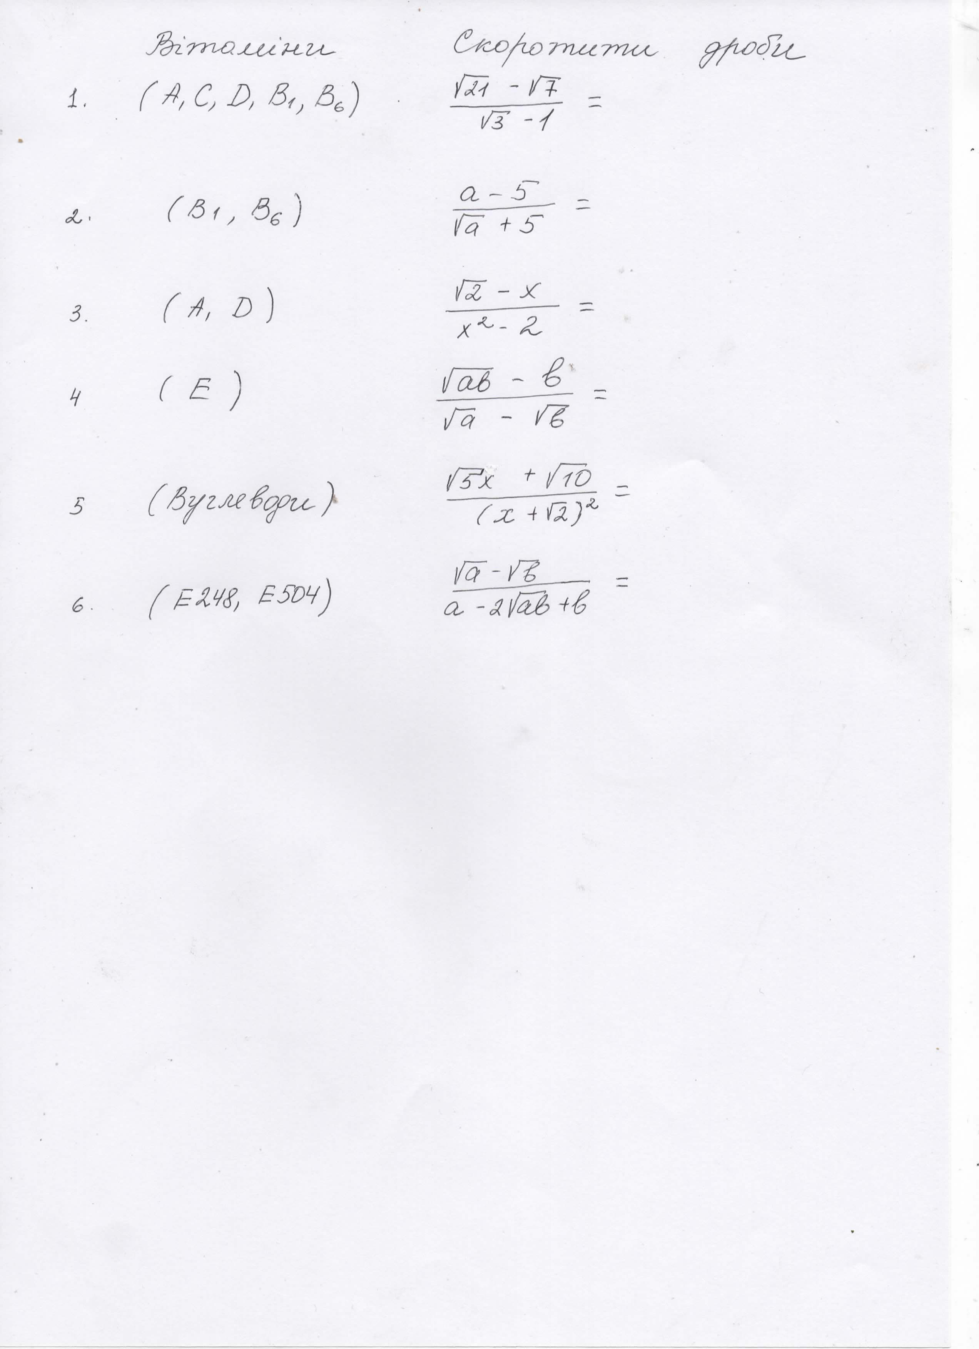IV група приймає участь у грі « Естафета»: учні по черзі розв’язують завдання на дошці та, передавши мішечок із секретом до останнього учня встановлюють, у яких продуктах вітамінів найбільше.

|  |  |  |  |  |  |
| --- | --- | --- | --- | --- | --- |
| Чіпси | М'ясо | Яблука | Хліб | Шоколад | Печінка |
| $$\frac{1}{\sqrt{a}-\sqrt{b}}$$ | $$\sqrt{a}-\sqrt{5}$$ | $$\sqrt{7}$$ | $$\sqrt{b}$$ | $$\frac{5}{x+\sqrt{2}}$$ | $$-\frac{1}{x+\sqrt{2}}$$ |

Інтерактивна вправа « Літаючі плакати». На плакатах завдання

«Порівняти» « Розв’язати рівняння»

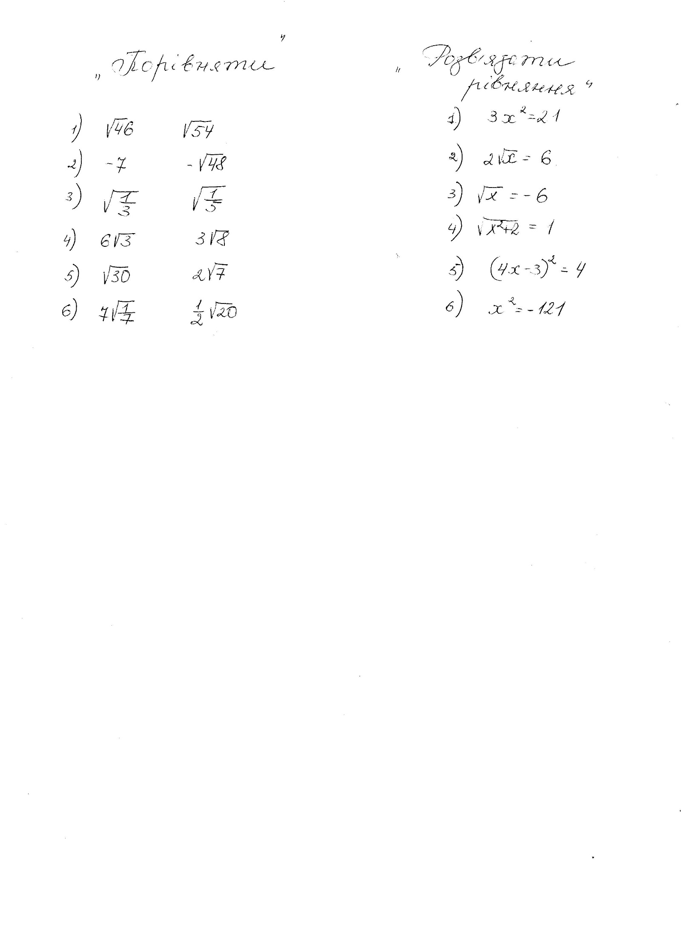

Учні передають плакати від одного до другого довільним чином, розв’язавши завдання . Обговорюються підсумки разом з вчителем.

Інтерактивна вправа «Діалог Сократа»: Будь-яка істина народжується в суперечці.

А) Чи має розв’язки рівняння? Я стверджую, що дане рівняння має розв’язки, спробуйте мені заперечити

$$\sqrt{x}=2x-x^{2}-2$$

Б) Чи має зміст вираз? Я стверджую, що таких значень х не існує, спробуйте мені заперечити

$$\sqrt{x}=-x$$

Колективне завдання:

Розв’язати графічно рівняння

А) $x^{2}=1.5x+1$

Б) $\sqrt{x}=-4x+5$

IV. Рефлексія «Будинок знань, вмінь і навичок»

Учні вписують у символічний будинок усі свої знання, вміння та навички, якими оволоділи з даної теми. Ми навчилися

1. Будувати графіки функцій y=x2,y=√x
2. Розв’язувати рівняння графічно
3. Розв’язувати рівняння x2=a,√x=a
4. Перетворювати вирази, мають квадратні корені
5. Використовувати тотожності (√a)2=a, √a2=
6. Виконувати дії з дійсними числами

V. Підсумок уроку

VI. Домашнє завдання